

Администрация города Ростова-на-Дону
Управление по делам гражданской обороны
и чрезвычайным ситуациям
Управление по делам гражданской обороны и чрезвычайным ситуациям города Ростова-на-Дону информирует, что с 01.01.2021 года вступило в силу Постановление Правительства от 16.09.2020 №1479 «Об утверждении правил противопожарного режима в Российской Федерации».
Согласно правилам пожарной безопасности
ЗАПРЕЩАЕТСЯ:
- Использовать противопожарные расстояния между зданиями, сооружениями и строениями для складирования материалов, мусора, травы и иных отходов, оборудования и тары, строительства (размещения) зданий и сооружений,
в том числе временных, для разведения костров, приготовления пищи
с применением открытого огня (мангалов, жаровен и др.) и сжигания отходов и тары.
- Разводить костры, использовать открытый огонь для приготовления пищи вне специально отведенных и оборудованных для этого мест, а также сжигать мусор, траву, листву и иные отходы, материалы или изделия.
- Устраивать свалки отходов на территориях общего пользования, в том числе на территориях садоводства и огородничества, а также в лесах, лесопарковых зонах и на землях сельскохозяйственного назначения.
- Использовать для стоянки автомобилей площадки для пожарной техники, включая разворотные, предназначенные для ее установки, для забора воды, подачи средств тушения, доступа пожарных на объект защиты.
НЕОБХОДИМО:
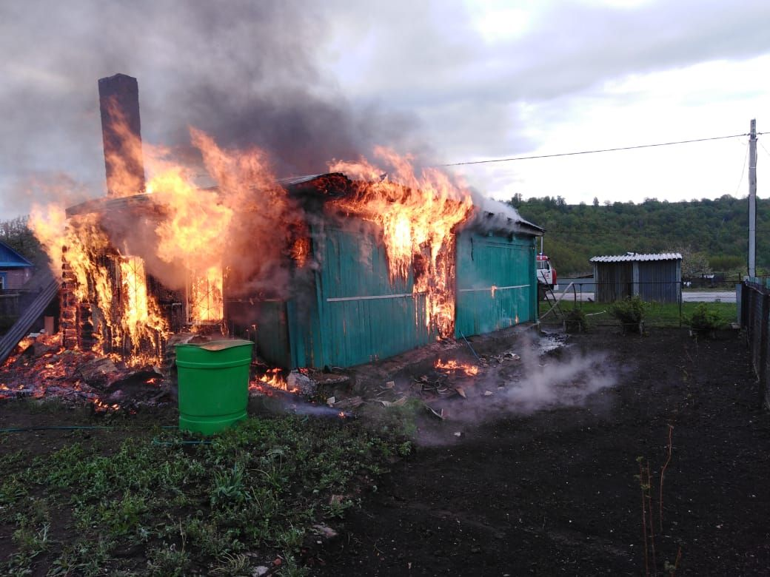
- Производить своевременную уборку мусора, сухой растительности
и покос травы на территории своего участка, а также прилегающей территории.
- На случай возникновения пожара
иметь запасы воды, а также другие
средства пожаротушения
- Обеспечить свободный проезд
пожарной техники к строениям
и участкам.
- Проверить исправность розеток,
выключателей, электропроводки.
- Напоминать детям об опасности
игр со спичками, о последствиях,
к которым может привести такая
игра.
Согласно ч. 1 ст. 20.4 КоАП Российской Федерации нарушение требований пожарной безопасности влечет предупреждение
или наложение административного штрафа на граждан в размере от 1000 до 1500 руб.,
на должностных лиц — от 6000 до 15 000 руб., на юридических лиц — от 150 000 до 200 000 руб.
В случае нанесения крупного ущерба предусмотрено уголовное наказание.

